实 验 报 告
课 程 | 数据结构 | 实验项目 | 内排序 | 成 绩
专业班级 | 计算机1704 |  |  | 指导教师 | 朱小梅
姓 名 | 龚涛 | 学号 | 201731061426 | 实验日期 | 2018-6-27
一、实验目的
- 掌握基本排序算法的工作原理和运行特征；
- 编程实现基本排序算法；
- 实现快速排序的递归算法。
二、实验内容

1、基本排序算法的实现
（1）输入以下参考程序代码段，仔细阅读、认真理解代码含义。
#include <stdio.h>
#include <stdlib.h>
#include <time.h>
#define N 10 //最大排序数据项个数

typedef struct{
int r[N+1];
int length;
}SqList;

//直接插入排序
void insertion(SqList &L) {
int i,j;
for (i=2; i<=L.length; i++)
{
if(L.r[i]<L.r[i-1])
{
L.r[0]=L.r[i];
L.r[i]=L.r[i-1];
for (j=i-2; L.r[0]<L.r[j];j--)
L.r[j+1]=L.r[j];
L.r[j+1]=L.r[0];
}
}
}
//直接选择排序
void selection (SqList &L) {
int i, j, min;
for (i=1; i<L.length; i++) {
min = i;
for (j = i+1; j <=L.length; j++)
if (L.r[j]<L.r[min] ) min=j;
if(i!=min) {L.r[0]=L.r[i]; L.r[i]=L.r[min]; L.r[min]=L.r[0];}
}
}
//冒泡排序1
void bubble1(SqList &L) {
int i,j;
for (i=1; i<L.length; i++) {
for (j=1; j<=L.length-i; j++)
if(L.r[j]>L.r[j+1]) {L.r[0]=L.r[j]; L.r[j]=L.r[j+1]; L.r[j+1]=L.r[0];}
}
}
//冒泡排序2
void bubble2(SqList &L) {
int i,j,Exchange;
for (i=1; i<L.length; i++) {
Exchange=0;
for (j=1; j<=L.length-i; j++)
if(L.r[j]>L.r[j+1]) {L.r[0]=L.r[j]; L.r[j]=L.r[j+1]; L.r[j+1]=L.r[0]; Exchange=1;}
if (Exchange==0) return; //如果某趟冒泡排序中没有元素交换，则表明已整体有序
}
}

void main(void) {
SqList L;
int i;
srand(time(0));//用系统时间作为随机数种子
for (i=1; i<=N; i++)
L.r[i]=1000*rand()/RAND_MAX; //0-1000以内的随机整数
L.length=N;
printf(“排序前序列：”);
for (i=1; i<=L.length; i++) printf("%5d", L.r[i]); //输出排序前的数列
printf("\n");
//以下由学生写入排序算法的调用代码
//......
//以上由学生写入排序算法的调用代码
printf(“排序后序列：”);
for (i=1; i<=L.length; i++) printf("%5d", L.r[i]); //输出排序后的数列
printf("\n");
}
（2）完成主函数，分别测试直接插入、直接选择和冒泡的排序算法，记录执行结果；
实验代码（只需写出排序算法的调用代码即可）：
直接插入排序：insertion(L)；
选择排序：selection(L);
冒泡排序：bubble1(L); bubble2(L);
执行结果：
插入：
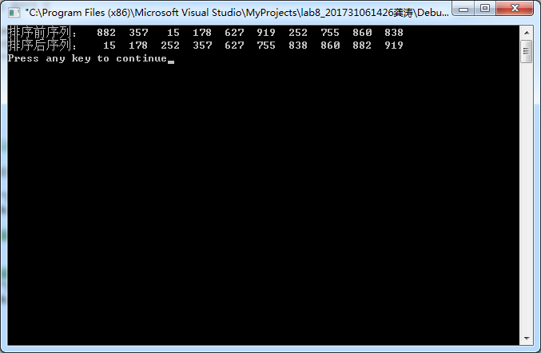
选择：
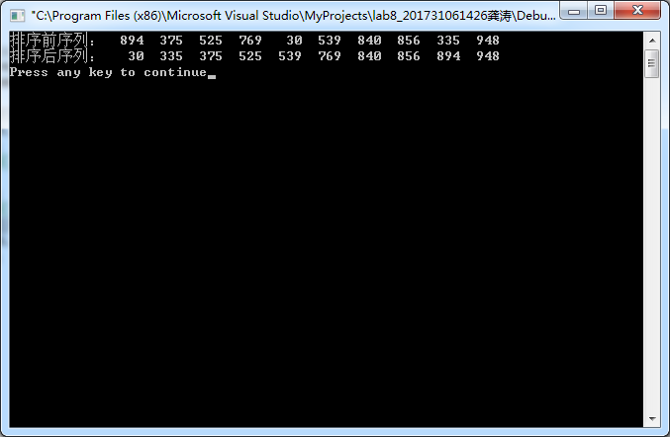
冒泡：
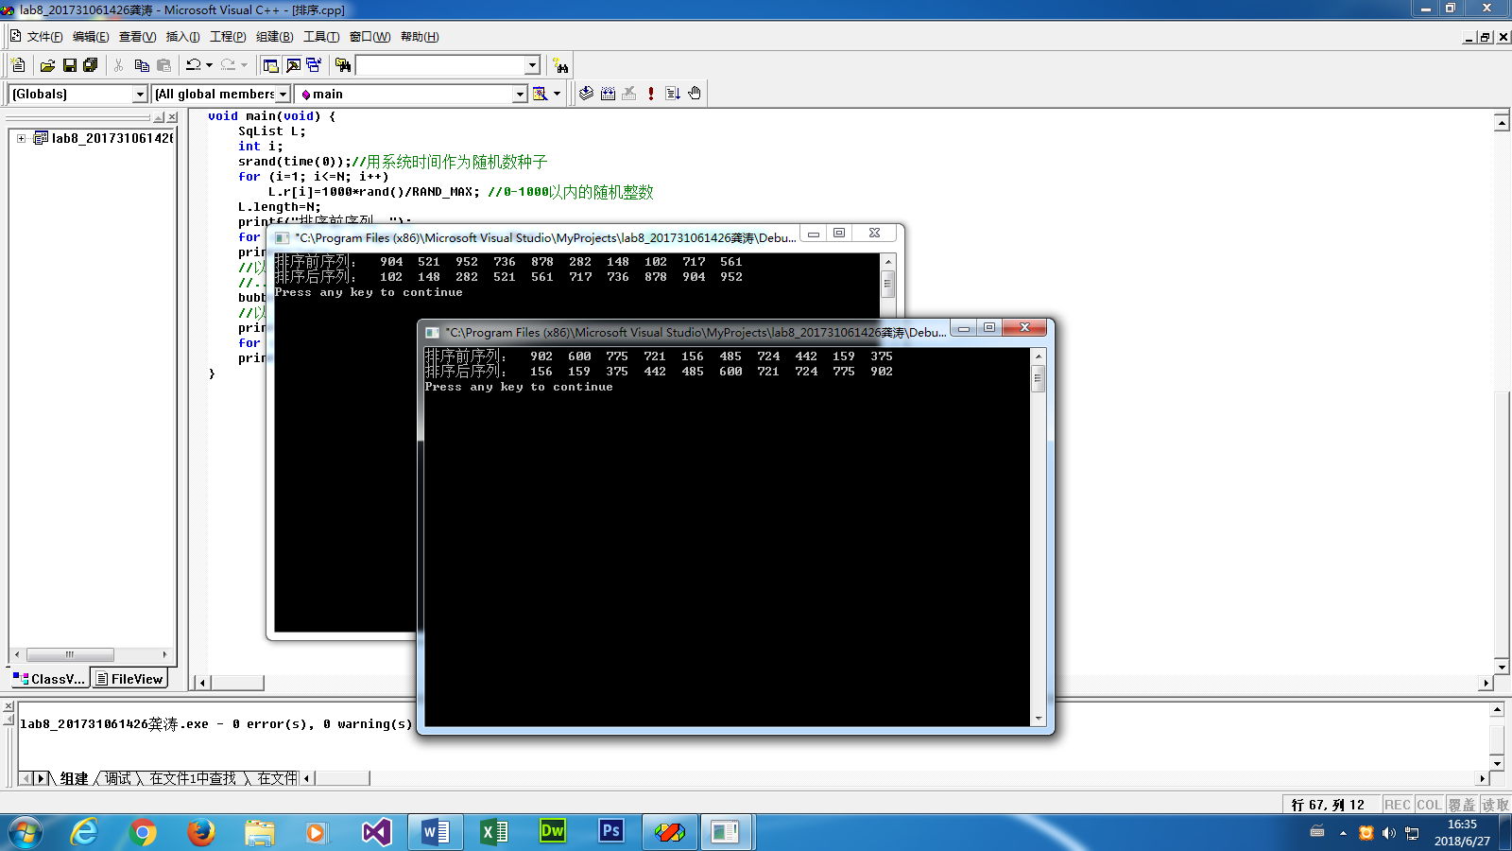
（3）修改上面的直接插入、直接选择和冒泡的排序算法，使之能够显示每一趟的排序结果；
实验代码：
//直接插入排序
void insertion(SqList &L) {
int i,j,k;
for (i=2; i<=L.length; i++)
{
if(L.r[i]<L.r[i-1])
{
L.r[0]=L.r[i];
L.r[i]=L.r[i-1];
for (j=i-2; L.r[0]<L.r[j];j--)
L.r[j+1]=L.r[j];
L.r[j+1]=L.r[0];
}
for (k=1; k<=L.length; k++) printf("%5d", L.r[k]);
printf("\n");
}
}
//直接选择排序
void selection (SqList &L) {
int i, j, k, min;
for (i=1; i<L.length; i++) {
min = i;
for (j = i+1; j <=L.length; j++)
if (L.r[j]<L.r[min] ) min=j;
if(i!=min) {L.r[0]=L.r[i]; L.r[i]=L.r[min]; L.r[min]=L.r[0];}
for (k=1; k<=L.length; k++) printf("%5d", L.r[k]);
printf("\n");
}
}
//冒泡排序1
void bubble1(SqList &L) {
int i,j,k;
for (i=1; i<L.length; i++) {
for (j=1; j<=L.length-i; j++)
if(L.r[j]>L.r[j+1]) {L.r[0]=L.r[j]; L.r[j]=L.r[j+1]; L.r[j+1]=L.r[0];}
for (k=1; k<=L.length; k++) printf("%5d", L.r[k]);
printf("\n");
}
}
//冒泡排序2
void bubble2(SqList &L) {
int i,j,k,Exchange;
for (i=1; i<L.length; i++) {
Exchange=0;
for (j=1; j<=L.length-i; j++)
if(L.r[j]>L.r[j+1]) {L.r[0]=L.r[j]; L.r[j]=L.r[j+1]; L.r[j+1]=L.r[0]; Exchange=1;}
if (Exchange==0) return; //如果某趟冒泡排序中没有元素交换，则表明已整体有序
for (k=1; k<=L.length; k++) printf("%5d", L.r[k]);
printf("\n");
}
}
执行结果：
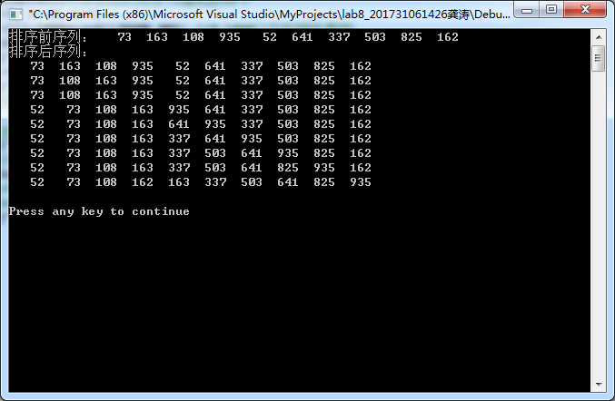
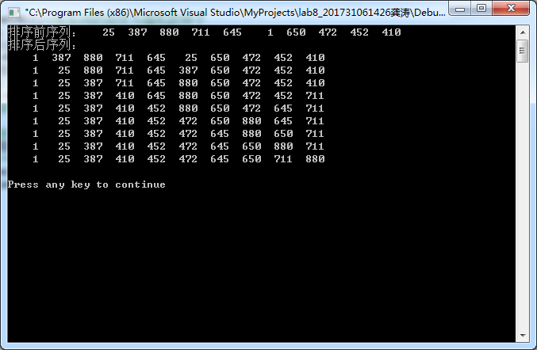

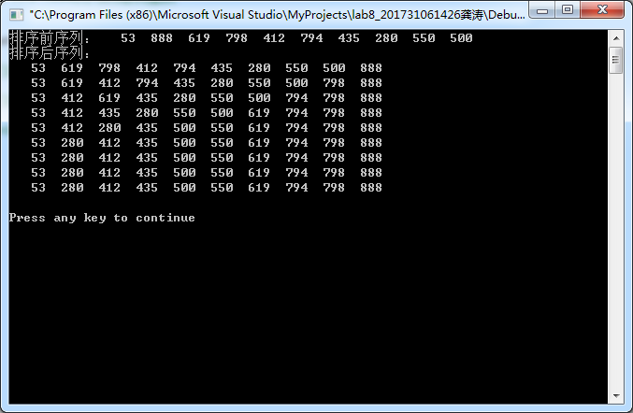
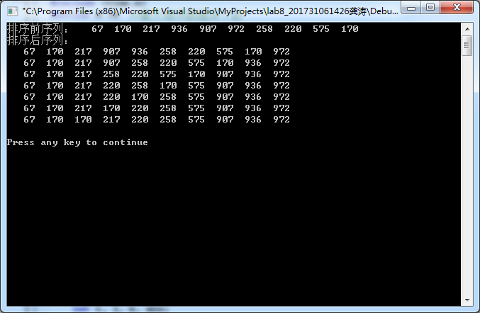
（4）假设有一个无序序列为（28，12，16，50，56），请分别给出对该序列运行上述4个不同排序方法后得到的每一趟排序结果。
直接插入排序：
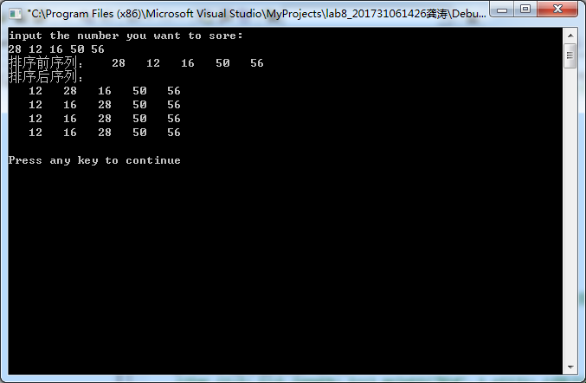
简单选择排序：
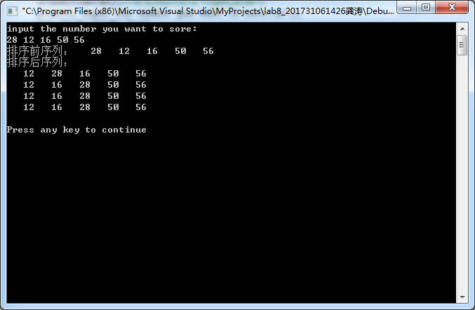
冒泡排序1：
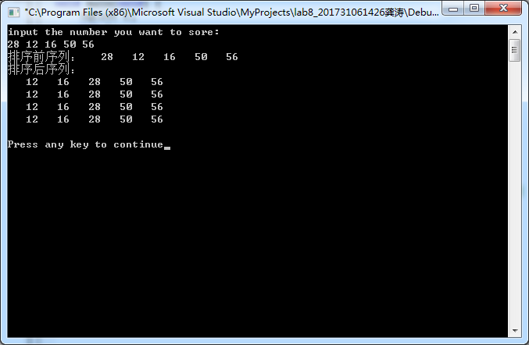
冒泡排序2：
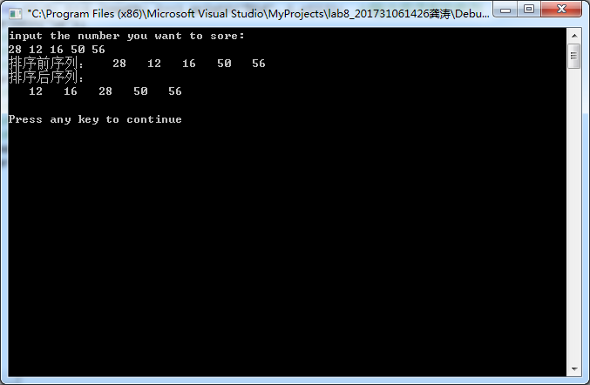
（5）请说明bubble1与bubble2算法的区别在哪里？
冒泡顺序不同，前者到大，后者从大到小。

2、快速排序算法的实现
（1）问题描述：参照教材的描述，实现快速排序的递归算法。
（2）基本要求：采用以上主函数中的随机数列生成器；并显示每一趟的排序结果。
实验代码：
#include <stdio.h>
#include <time.h>
#include <stdlib.h>
#define N 10
void QuickSort(int arr[],int l,int r)
{
if (l>=r)
{
return;
}
int i = l;
int j = r;
int v = arr[i];
while (i<j)
{
while (i<j&&arr[j]>=v)
{
j--;
}
arr[i] = arr[j];
while (i< j&&arr[i]<=v)
{
i++;
}
arr[j] = arr[i];
}
arr[i] = v;
QuickSort(arr,l,i-1);
QuickSort(arr,i+1,r);

}
void main()
{
int n = N;
int arr[N];
int i;
srand(time(0));//用系统时间作为随机数种子
for (i=0; i<N; i++)
arr[i]=1000*rand()/RAND_MAX; //0-1000以内的随机整数
printf("排序前:\n");
for (i = 0; i < n; i++)
{
printf("%5d",arr[i]);
}
printf("\n");
QuickSort(arr,0,n-1);
printf("排序后:\n");
for (i = 0; i < n; i++)
{
printf("%5d",arr[i]);
}
printf("\n");
}
执行结果：
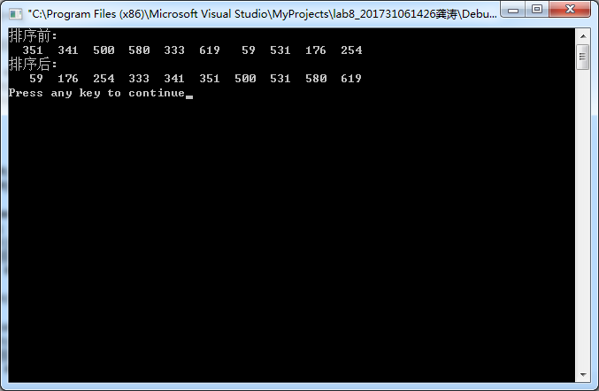
（3）假设有一个无序序列为（28，12，16，50，20，46），请给出对该序列运行快速排序方法后得到的每一趟排序结果。
快速排序过程：
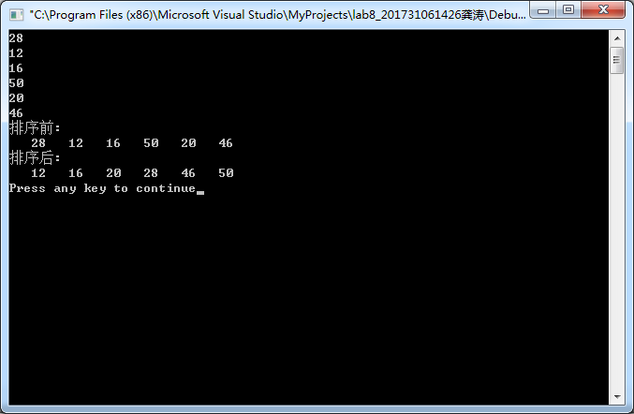
三、实验小结：
通过实验大概掌握了几种排序算法，上机运行程序时遇到了几个问题，显示每一趟的排序结果时，循环条件没控制好，出现了死循环，最后调试思考得到解决。

